计算机学院 高级语言程序设计 课程实验报告

实验题目：类与对象应用（二） |  | 学号：202200400053
日期：2024-03-14 | 班级： 2202 | 姓名： 王宇涵
Email：1941497679@qq.com
实验目的：
1. 会使用类内的特殊成员函数
2. 掌握类的组合应用
3. 认识并能绘制UML图

实验软件和硬件环境：
软件环境 : VSCODE
硬件环境 : Legion Y7000P

实验步骤与内容：
- 设计一个用于人事管理的People类。要求包括：构造、复制构造和析构函数、内联成员函数、带默认形参值的成员函数、类的组合。（即习题4-10）
构造、复制构造和析构函数:
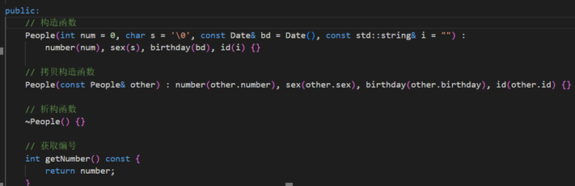
内联成员函数:
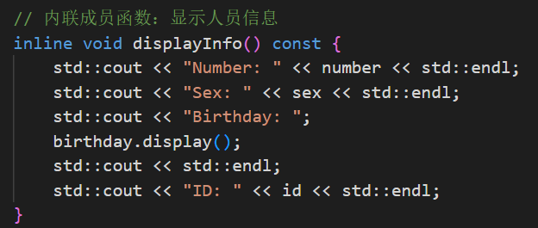
带默认形参值的成员函数
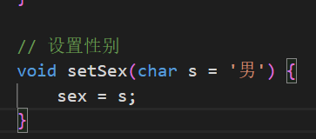
类的组合 :
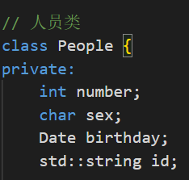

测试案例:

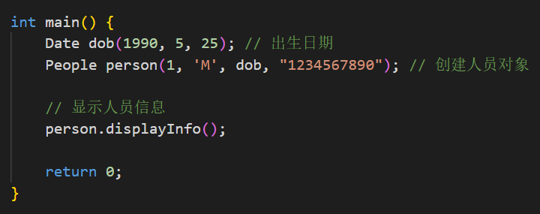
输出:
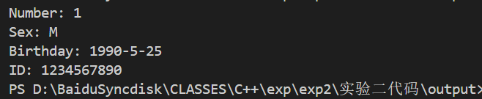
- （1）类的组合，给第4章PPT中的例4-4程序加入Line和Point类的析构函数（含输出信息），分析程序运行结果。
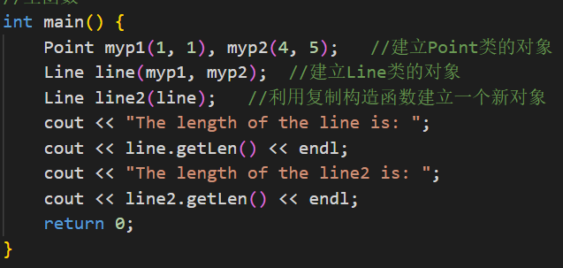
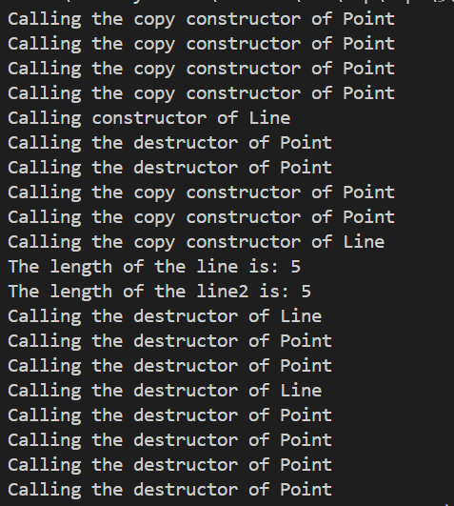
逐行分析结果 :
- 首先创建了两个对象myp1, myp2并没有调用复制构造函数
- 又创建了对象Line, 此时是有参构造函数, 将myp1和myp2分别赋值给了Line的成员变量, 调用了复制构造函数, 而将实参转化为形参的过程中也调用了复制构造函数, 因此输出了4次Point的复制构造函数, 并输出一次Line的构造函数, 形参使用完释放内存, 因此调用了Point的析构函数
- 将line赋值给了line2, 将line的point赋给line2, 因此先调用了point的复制构造函数, 再输出调用了line2的复制构造函数,
- 输出此时的长度, 均为5
5. 函数结束, 开始逆序依此调用line2, line, myp2, myp1的析构函数, line的析构函数包括了两个point的析构函数, 因此先输出两次line, point, point, 最后输出两次point函数
（2）给例4-7 增加private 成员，成员函数。试试改名为c语言扩展名.c ，看能编译通过吗？
增加private, 成员函数
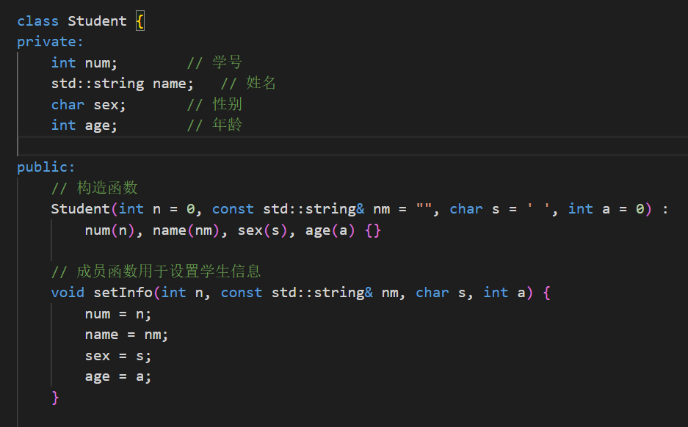
改扩展名, 无法编译成功
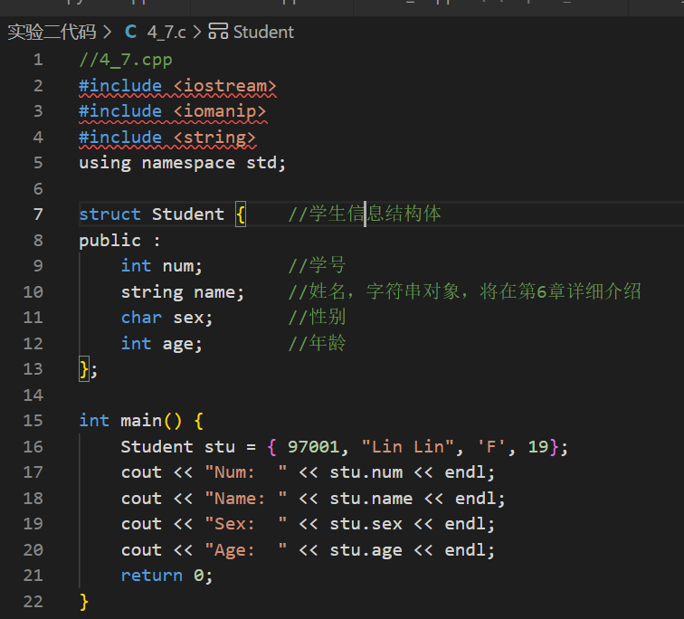
（3）解释例4-8的运行结果。
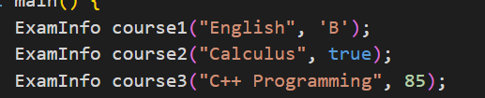
在 main 函数中，创建了三个 ExamInfo 对象，分别表示英语课程的等级制成绩为 'B'，微积分课程的是否通过为 true，以及 C++ 编程课程的百分制成绩为 85, 通过传入数据的类型不同而初始化不同的mode和联合体变量, 然后调用了每个对象的 show 方法来显示考试信息。
- 分析附件实验2素材中的程序运行结果
- 构造函数重载及参数初始化表，c9-3.cpp
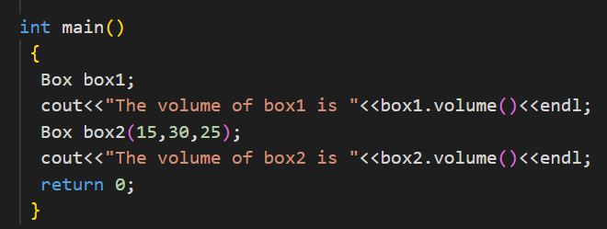
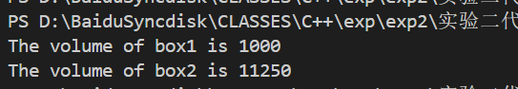
解释: box1调用了默认参数构造函数, 三个参数分别为10, 10, 10;
Box2调用了含参构造函数, 三个参数分别为15, 30, 25
相乘得到结果
- 使用默认参数的构造函数，c9-4.cpp。
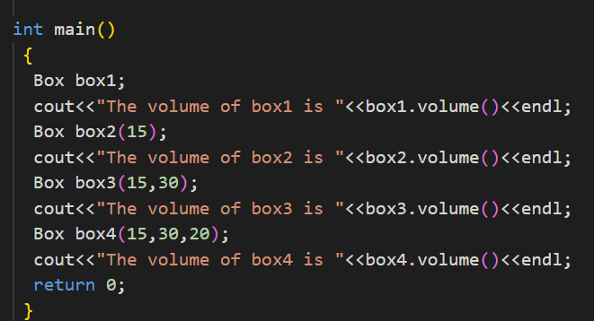
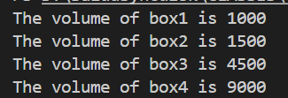
解释 : 输入参数会依此填补从左到右的默认参数, 因此输出不同.
问：与c9-3比，它还能加入一个默认构造函数Box() 吗？
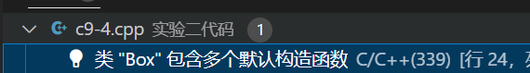
答 : 不能
- 写出课本第4章 UML 图4-9 line端的重数1--*的解释
答: 表示Line类一个对象可以对应多个Point类对象
- 练习课本4.8中的综合实例，个人银行账户管理程序。（类的设计）
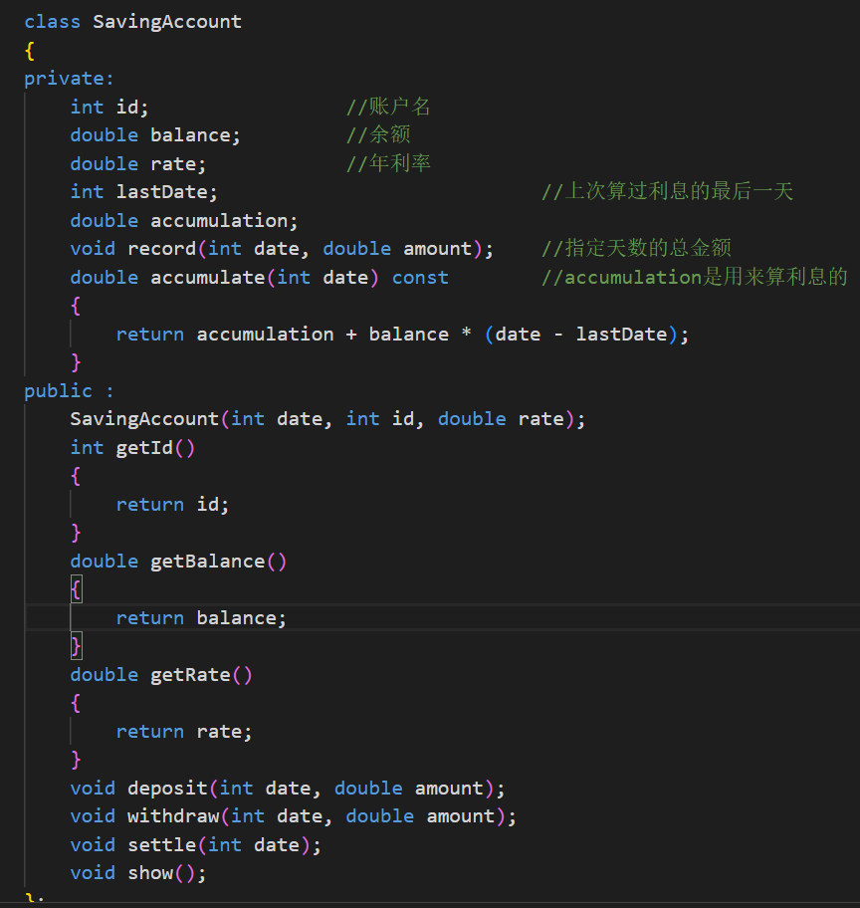
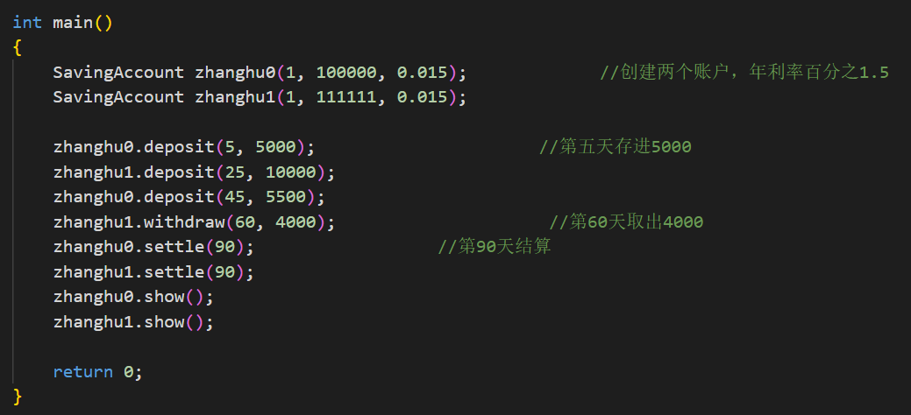
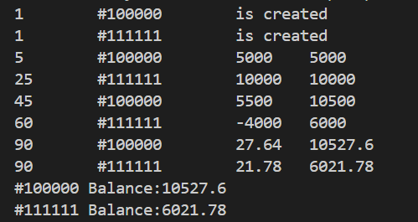
- 分析testcpymov.cpp文件
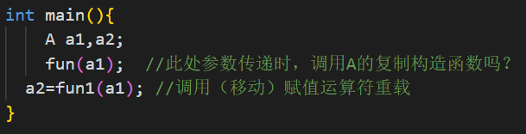
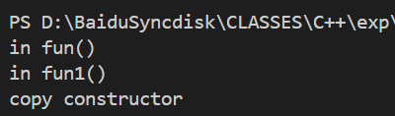
分析: 创建a1,a2未调用复制构造函数
调用fun()函数时, 传递了a1的引用, 因此也没有发生实参到形参的转化, 没有调用复制构造函数
调用fun1()函数时, 传入的a1赋值给了临时变量t, 因此调用了复制构造函数, 返回了t赋值给了a2, 此时调用的是等号运算符重载, 因此不打印输出
结论分析与体会：
本次实验具有一定的挑战性, 大大加深了我对于类和对象的理解, 更加深刻地体会到了构造函数和析构函数的调用方法, 顺序等.
同时自己通过设计类和方法, 掌握了类的组合应用, 也对面向对象的程序设计增强了兴趣, 体会到了该思想的宝贵之处.
此外,我还学到了UML图的相关知识, 并学会识别和绘制图, 本次实验实是收获良多.
就实验过程中遇到的问题及解决处理方法，自拟1－3道问答题：
- 不明白构造函数, 析构函数的调用顺序如何处理?
答: 通过程序的单步调试来观察, 并复习理论课知识加深理解
- 有组合的情况下, 构造函数和析构函数的顺序分别是什么?
答 : 先调用成员变量的构造函数再调用自身的构造函数, 先调用自身的析构函数再调用成员变量的析构函数

